诱导标技术参数及要求

**一、项目概况：**

1.采购数量：4套。

**二、诱导标相关参数如下设计图（此次供应产品不包含诱导标基础）**

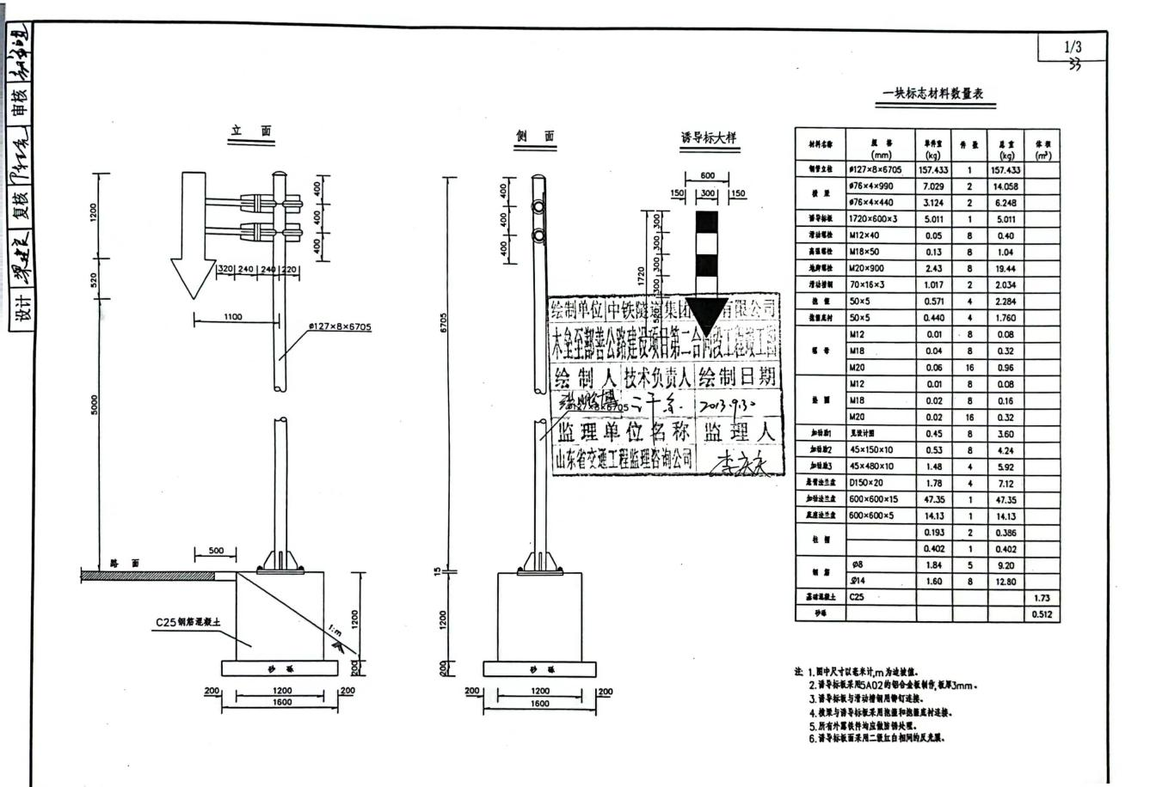

**二、一般要求**

**1外观质量**

诱导标版面反光膜不应有变形、缺损、边缘不齐或夹杂无关材料等缺陷。反光膜应有平滑、洁净的外表面, 不应有明显的划痕、条纹、气泡、颜色及逆反射不均匀等缺陷, 其防粘纸不应有气泡、皱折、污点或杂物等缺陷。

**其他性能**

其他部件需符合国标要求和设计图的相关要求。

**三、其他要求**

1、供应商响应产品须取得权威机构或者国家授权、许可产品检验检测机构出具的产品有效的检测报告、鉴定报告、出厂合格证等证明产品合格的材料，且报告结论数据满足产品技术规范要求。

2、供货商供货时，对每批产品须提供生产厂家合格证、检测报告扫描件。

3、货物检测过程中所发生的费用由供应商承担。

4、供货地点：吐鲁番公路管理局鄯善分局养护站。

5、本次货物的成交金额含税费、运费、货物保险费、过磅费、停车费等货物的运输、装卸、验收过程的一切费用。

四、对供应商的竞价要求

1.满足《中华人民共和国政府采购法》第二十二条规定，并提供下列材料：

2、供应商必须是独立的法人，持有效的营业执照。

3、供应商具有有效的基本账户开户许可证或基本存款账户信息证明。

4、供应商竞价时、要提供在“信用中国”网站（www.creditchina.gov.cn）中未被列入失信被执行人名。

5、供应商竞价时、要提供在国家企业信用信息公示系统（http://www.gsxt.gov.cn/）中未被列入严重违法失信企业名单。

6、供应商必须为采购产品的生产商或代理商、经销商。提供授权委托书或资格证明。

7、提供货物质量保证书。

8、提供商业贿赂承诺书。

9、本次采购不接受联合体形式投标，不允许转包和分包。

**五、必须提供上传的文件资料**

响应时，以下要求的上传文件资料上供应商盖公章，高清扫描件在平台上上传、如果供应商扫描文件资料上未盖章、扫描文件资料模糊、不清楚、资料内容不符合采购方采购要求的，视为竞价无效，采购方有权取消供应商的竞价结果。

1. 公司营业执照。
2. 开户许可证或基本存款账户信息证明。
3. 未被列入失信被执行人名证明（“信用中国”）。
4. 未被列入严重违法行为证明（国家企业信用信息公示系统）。
5. 货物质量保证书（内容里面必须写清楚货物的名称、品牌、型号、质量保证的内容，如果以上核心内容不齐全，或漏项，按无效报价处理）。
6. 商业贿赂承诺书。
7. 不分包不转包承诺书。

8）提供授权委托书或资格证明。

备注：竞价成功签订合同时，供应商必须提供以上上传资料的原件。